Large Scale Calorimeter大型量热仪

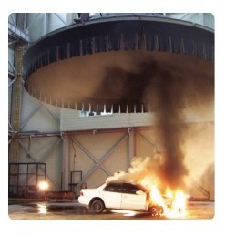
产品介绍
大型量热仪的工作原则与锥形量热仪相同。锥形量热仪测量热释放率时精确到0.5 MW而大型量热仪精确到1~ 10 MW 。此外，锥形量热仪的测试在收集到一定量的测试材料后便可进行，而FESTEC'S大型量热议测试的对象则是可能发生在现实环境中的真实火灾（例如，仓库，办公室，家具，汽车）。因此，该设备被称为大型量热仪或工业量热仪器。

标准
• ISO 9705, 1993 : 室角燃烧测试
Fire Tests -表面产品大型室箱测试
• PrEN 13823 : The S.B.I 单体燃烧测试仪
建筑材料（不包括地板材料）在单体燃烧热侵袭状况下的耐火性能
• IEC 60332-3 : 电缆测试平台材料和产品的燃点和燃烧行为 • EN 45545 : 适用于铁路― 铁路或交通工具的防火试
• EN 50399 : 电缆着火条件下的一般测试方法
• 16 CFR Part 1633: 联邦政府关于床垫可燃性测试标准

特点
• 过滤器上安装有气流图以便去除湿气和烟尘
• 每个过滤器都可与差传感器交换；
• 可调节的校准器可控制每种供应到气体分析架的取样气体的压强
• 安装有湿度测量仪和传感器，测量测试空间的湿度
• 气体取样管道以最小40PSI的压强将取样气体传送到长约50m的分析仪器中
• 当根据耗氧量来测试热释放率时，防阻塞的双向管道可用来测试气流。这也是热流中会有这么多固体和液
体包括烟灰，焦油等微粒的原因。 • 使用铁氟龙防腐软管，取样气体管道和仪器工程度可最小化取样
气体受腐蚀或加热后化学变质的程度。 • 为保护结露，装有加热管以便保持取样管路外的温度
• 法兰式测试站由双向探头，取样探头和烟密度测试系统构成，每种合成物都是由防腐材料制成
• 热流量仪和水冷却系统可测量真实火源释放出的热辐射
• 作为所有测试项目的测试方法，庚烷常常被用到，但是校准燃烧器同样也会单独使用。尤其是采用耗氧测试方法时，校准燃烧器会被用来测试净燃烧卡路里。

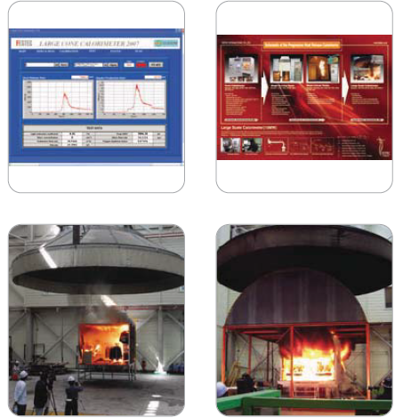

规格

机型 | PX-07-018
尺寸 | 2,000(W)x800(D)x1,800(H)mm(箱体) 600(W)x750(D)x1,800(H)mm(控制台)
控制台尺寸 | 600(W)×750(D)×1,600(H)mm
电源 | AC 220V, 50/60Hz, 60A
重量 | about 450kg(箱体), about 130kg(控制台)
说明书 | 可提供
排气 | 最小50,3㎥/s(测量, 最小1,500㎥/min(排气)
工具 | 丙烷气，庚烷，一氧化碳(0.8%)/二氧化碳(8%)， 氮，个人电脑，吸尘器

